米东柏杨河新疆严强胜物业管理有限公司
“3·1”一般垃圾掩埋事故调查报告

编制单位：乌鲁木齐市米东区政府事故调查组
编制时间：2024年4月

目 录
一、事故基本情况 2
（一）事故发生单位及相关单位概况 3
（二）事故车辆情况 3
（三）事故发生单位及相关单位安全管理（监管）情况 3
（四）事故发生经过 4
（五）事故现场勘验情况 4
（六）事故造成的人员伤亡情况和直接经济损失情况 6
二、事故应急处置及评估情况 6
（一）事故信息接报及响应情况 6
（二）事故现场应急处置情况 7
（三）事故应急处置评估 7
三、事故原因分析 7
（一）直接原因分析 7
（二）间接原因分析 7
四、有关责任单位存在的主要问题 7
（一）事故单位 7
（二）有关单位 7
五、对有关责任人员和责任单位的处理建议 7
（一）因在事故中死亡，不予追究责任人员 8
（二）对事故有关责任人员的行政处罚建议 8
（三）对事故有关责任人员的行政处罚建议 9
（四）其他处理建议 9
六、事故整改和防范措施 9

2024年3月1日13时32分，新疆严强胜物业管理有限公司招用的垃圾清运车驾驶员在米东区柏杨河乡乌鲁木齐市京环环境能源有限公司固废综合处理厂清理卡在车箱斗的垃圾时，垃圾突然倾泻，将其掩埋，造成一人死亡，直接经济损失50万元。
依据《中华人民共和国安全生产法》《生产安全事故报告和调查处理条例》《新疆维吾尔自治区生产安全事故报告和调查处理实施办法》等法律法规有关规定，米东区人民政府组织市城市废弃物处置监测中心、水磨沟区城市管理局、米东区应急管理局、城市管理局、米东公安分局、司法局、人社局、总工会、柏杨河乡人民政府派员成立米东柏杨河新疆严强胜物业管理有限公司“3·1”一般垃圾掩埋事故调查组，对该起事故进行组织调查，聘请行业技术专家同期参与事故调查。同步邀请米东区纪委监委、区人民检察院介入事故调查工作。
事故调查组按照“科学严谨、依法依规、实事求是、注重实效”的原则和“四不放过”要求，通过现场勘验、询问谈话、调查取证、技术分析、专家论证和综合研析，查明了事故发生经过，查清了事故原因，认定了事故性质和责任，提出了事故处理和整改防范措施建议。
事故调查组认定，该起事故是一起因驾驶员安全意识淡薄，擅自站在垃圾清运车箱斗后方倾倒垃圾的危险区域，被倾泻的垃圾掩埋的一般生产安全责任事故。
一、事故基本情况
（一）事故发生单位及相关单位概况
1.事故发生单位：新疆严强胜物业管理有限公司，2019年3月11日成立，位于乌鲁木齐市水磨沟区七道湾南路西五巷59号。企业类型：有限责任公司(自然人独资)；统一社会信用代码：91650105MA****9L6D；法定代表人：严**；主要经营范围：物业管理，土石方工程，城市及道路照明工程，房屋建筑工程，建筑装饰装修工程，市政公用工程，道路建设工程施工，环境工程，园林绿化工程，钢结构工程，水利工程，清洁服务，洗车服务，建筑装饰工程，园林绿化，清洁服务，房地产经纪，家政服务，停车场服务，电子工程，水、电、暖安装，城市垃圾清运服务，管道工程施工及维护，物流运输代理，建筑设备租赁，工程机械设备租赁，汽车租赁，垃圾中转，拆迁服务。销售：电子产品，五金交电，建材，机械设备，仪器仪表，环保设备，机电设备，家用电器，日用百货，服装鞋帽，办公用品，汽车配件。（依法须经批准的项目，经相关部门批准后方可开展经营活动）
2.事故发生地单位：乌鲁木齐市京环环境能源有限公司，2016年04月11日成立，位于新疆乌鲁木齐市米东区东瑞北路736号。企业类型：有限责任公司（国有控股）；统一社会信用代码：91650109MA****L0471-1；法定代表人：汤**，主要经营范围：环卫设施项目的投资、建设、运营；生活废弃物的收集、清运、转运、处理和处置；新能源发电；污水处理；污泥处理；环境设备租赁。（依法须经批准的项目，经相关部门批准后方可开展经营活动）
（二）事故车辆情况
新AF2***，重型特殊结构货车，帝王环卫牌，核定载质量13905kg，所有人：新疆云明环圣物业服务有限公司。2024年2月28日-3月1日，新疆严强胜物业管理有限公司使用该车辆从事垃圾清运作业。

（三）事故发生单位及相关单位安全管理（监管）情况
1.新疆严强胜物业管理有限公司未制定安全生产规章制度和操作规程。
2.乌鲁木齐市京环环境能源有限公司建立全员安全生产责任制，制定了《垃圾库管理制度》《垃圾车辆管理制度》等安全生产规章制度，在固废综合处理厂入口和卸料大厅门口处设置了《米东固废综合处理厂车辆入场安全告知》和《垃圾倾倒作业安全告知》公示牌。
3.市城市废弃物处置监测中心，2024年针对乌鲁木齐市京环环境能源有限公司米东固废综合处理厂传达上级关于安全生产文件30余次，下发工作提醒4份，整改通知3份，开展周安全检查11次，月度考核2次，组织安排培训3次，排查各类事故隐患55条，均已整改完毕。
4.柏杨河乡人民政府于2024年1月25日组织5家企业进行安全生产、消防安全会议，宣传冬季安全生产防范事宜，乌鲁木齐市京环环境能源有限公司参会。
（四）事故发生经过
2024年3月1日，新疆严强胜物业管理有限公司招用曹**驾驶垃圾清运车（车牌号：新AF2***）进入乌鲁木齐市京环环境能源有限公司固废综合处理厂清运垃圾。13时15分，该车辆进入卸料大厅，停靠在3号垃圾库门处，曹**升起车辆箱斗卸垃圾。13时28分，因垃圾卡在箱斗内无法倒出，曹**收回箱斗，将车辆向前开约1.5m后，又升起箱斗继续卸垃圾。13时32分，曹**走到车辆后方处理卡在车箱的垃圾时，垃圾突然倾泻，将曹**掩埋在垃圾堆内。13时45分，现场指挥车辆人员发现该车辆将垃圾倒在平台地面上，寻找后未见驾驶员。13时52分，指挥车辆人员向当班垃圾吊值班人员和值班长汇报，值班长立即安排当班人员查看垃圾库内情况，并组织人员寻找驾驶员。17时，现场仍未见驾驶员，值班长向运行中心副主任汇报，同时查看监控，发现13时32分后，该车驾驶员在监控画面中未再出现。17时45分，因事故车辆遮挡监控，无法查看车尾部情况，值班长找其他驾驶员帮忙将该车辆驶离，组织人员在车辆尾部垃圾处翻找。18时15分，在车辆尾部的垃圾堆正下方发现曹红康，现场人员立即拨打110、120。经120急救人员现场救治，抢救无效死亡。
（五）事故现场勘验情况
根据监控录像显示，13时18分，曹**开始操作车辆倾倒垃圾。13时32分，监控画面内未见曹**身影。18时24分，曹**被发现抬出。（见图1、2、3）
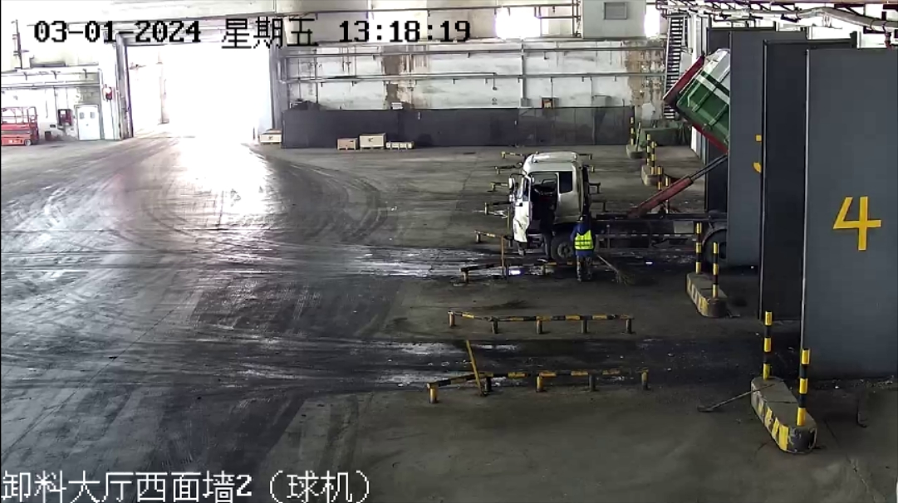
图1
曹**操作位置

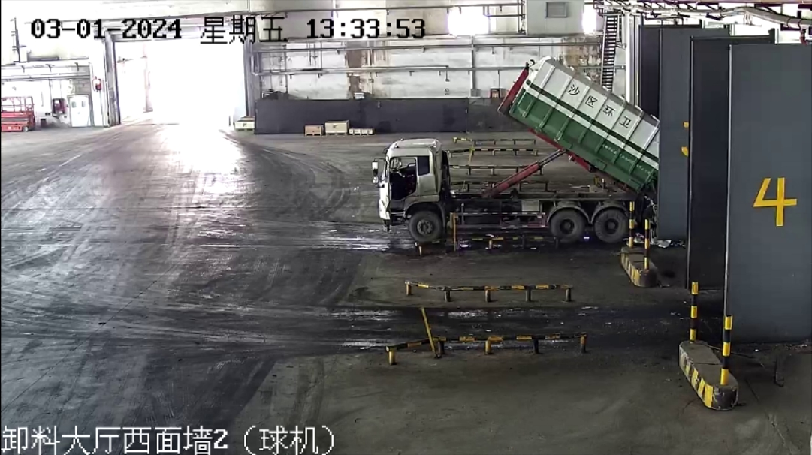
图2
曹红康进入车尾部后再未出现

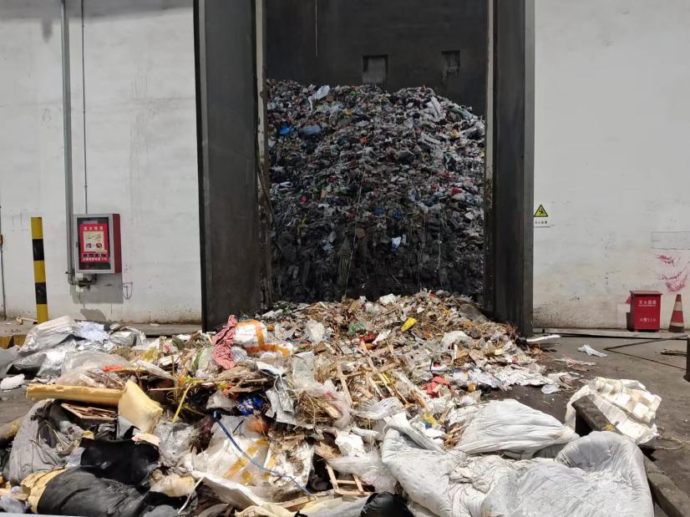
图3
曹**发现位置

（六）事故造成的人员伤亡情况和直接经济损失情况
1.人员伤亡情况：事故造成1人死亡。
2.直接经济损失情况：此次事故造成直接经济损失50万元，主要为赔偿款和丧葬费用。
二、事故应急处置及评估情况
（一）事故信息接报及响应情况
19时，乌鲁木齐市京环环境能源有限公司向市城市废弃物处置监测中心报告事故，19时13分，乌鲁木齐市京环环境能源有限公司向柏杨河乡人民政府报告事故，19时14分，柏杨河乡人民政府向米东区应急管理局报送事故。19时20分，米东区应急管理局逐级上报事故。
（二）事故现场应急处置情况
市城市废弃物处置监测中心、区应急管理局、柏杨河乡人民政府等部门和单位相关人员接到报告后，相继赶赴事发现场，了解事故情况，对现场周围布置警戒、封锁，保护事发现场，对事故现场等进行封控，指导事故善后处理工作。
（三）事故应急处置评估
事故发生后，乌鲁木齐市京环环境能源有限公司未及时调取视频监控，未及时准确分析出驾驶员可能出现的位置。寻找到驾驶员后，应急响应及时，信息接收、报送畅通，未引发次生事故。
三、事故原因分析
（一）直接原因分析
驾驶员曹**安全意识淡薄，擅自站在垃圾清运车箱斗后方倾倒垃圾的危险区域，被倾泻的垃圾掩埋是事故发生的直接原因。
（二）间接原因
新疆严强胜物业管理有限公司未履行安全生产主体职责，未对从业人员进行安全生产教育和培训，导致作业人员缺乏安全意识，未掌握垃圾清运车的安全操作技能，违反操作规程进行作业。

四、有关责任单位存在的主要问题
（一）新疆严强胜物业管理有限公司未建立安全生产责任制，未制定有关的安全生产规章制度和安全操作规程，未对员工开展安全生产教育培训，未教育从业人员按照操作规程开展作业，未建立风险分级管控制度，未排查出作业人员作业时可能存在的风险点。
（二）乌鲁木齐市京环环境能源有限公司固废综合处理厂未全覆盖设置视频监控，未及时发现外来作业人员违反操作规程的行为，未采取技术、管理措施及时发现生产安全事故隐患，未及时调取监控寻人，应急响应启动缓慢。

五、对有关责任人员和责任单位的处理建议
（一）因在事故中死亡，免予追究责任人员
曹**，擅自站在垃圾清运车箱斗后方倾倒垃圾的危险区域，被倾泻的垃圾掩埋，对事故的发生负有直接责任。鉴于已在事故中死亡，不再进行责任追究。
（二）对事故有关责任单位的行政处罚建议
1.新疆严强胜物业管理有限公司未对从业人员开展安全生产教育和培训。建议由区应急管理局按照《中华人民共和国安全生产法》第一百一十四条第一项[]的规定，给予行政处罚。
2.乌鲁木齐市京环环境能源有限公司未及时发现并消除事故隐患。建议由区应急管理局按照《中华人民共和国安全生产法》第一百零二条[]的规定，给予行政处罚。
（三）对事故有关责任人员的行政处罚建议
1.严**，新疆严强胜物业管理有限公司主要负责人。未建立安全生产责任制，未制定安全生产规章制度和操作规程，未组织制定安全生产教育和培训计划，对事故发生负有主要领导责任。建议由区应急管理局依据《中华人民共和国安全生产法》第九十五条第一项[]之规定，给予行政处罚。

2.黄**，乌鲁木齐市京环环境能源有限公司副经理，未及时排查生产安全事故隐患，未制止违反操作规程的行为。建议由区应急管理局依据《中华人民共和国安全生产法》第九十六条[]之规定，给予行政处罚。
（四）其他处理建议

朱**，乌鲁木齐市京环环境能源有限公司运行值班长，应急管理意识不强，应急处置能力不足，建议由乌鲁木齐市京环环境能源有限公司根据公司安全生产管理制度给予处理。

六、事故整改和防范措施
（一）新疆严强胜物业管理有限公司要制定有针对性的安全生产管理制度和操作规程，对所有作业人员严格组织制定并实施本单位安全生产教育和培训计划，提高作业人员安全意识和应急能力。
（二）乌鲁木齐市京环环境能源有限公司要建立并落实各部门间事故信息报告和流转机制，强化应急管理意识、提升应急处置能力，加大视频监控覆盖面及值守工作，加强对作业场所的巡视巡查力度，及时发现并制止违反操作规程的行为。
（三）乌鲁木齐市城市废弃物处置检测中心作为行业主管部门要监督、指导企业加强对外来作业人员的管理，增强事故防范和应对能力，进一步规范安全生产管理工作。
（四）水磨沟区城市管理局要加强对登记备案垃圾清运公司的安全监管力度，指导企业严格按照操作规程开展作业。
（五）柏杨河乡要采取多种途径广泛宣传应急救援和安全知识，提高企业从业人员安全意识和自救互救能力。

抄送：区纪委监委，区安委办、城市管理局、人社局、司法局、应急管理局、米东公安分局、总工会、柏杨河乡，市城市废弃物处置监测中心、水磨沟区城市管理局。

[?] 《中华人民共和国安全生产法》第一百一十四条第一项：发生生产安全事故，对负有责任的生产经营单位除要求其依法承担相应的赔偿等责任外，由应急管理部门依照下列规定处以罚款：（一）发生一般事故诉，处三十万元以上一百万元以下的罚款。
[?] 《中华人民共和国安全生产法》第一百零二条：生产经营单位未采取措施消除事故隐患的，责令立即消除或者限期消除，处五万元以下的罚款；生产经营单位拒不执行的，责令停产停业整顿，对其直接负责的主管人员和其他直接责任人员处五万元以上十万元以下的罚款；构成犯罪的，依照刑法有关规定追究刑事责任。
[?] 《中华人民共和国安全生产法》第九十五条第一项：生产经营单位的主要负责人未履行本法规定的安全生产管理职责，导致发生生产安全事故的，由应急管理部门依照下列规定处以罚款：（一）发生一般事故的，处上一年年收入百分之四十的罚款。
[?] 《中华人民共和国安全生产法》第九十六条：生产经营单位的其他负责人和安全生产管理人员未履行本法规定的安全生产管理职责的，责令限期改正，处一万元以上三万元以下的罚款；导致发生生产安全事故的，暂停或者吊销其与安全生产有关的资格，并处上一年年收入百分之二十以上百分之五十以下的罚款；构成犯罪的，依照刑法有关规定追究刑事责任。

